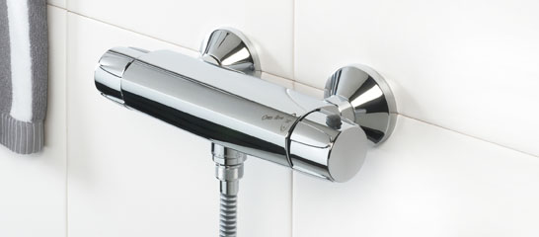 Till boende i brf Marbäck

Hej,
Vi har under en längre tid haft problem med varmvattnet i vissa
delar av området. En av orsakerna kan vara att det finns termostat-blandare installerade i någon lägenhet. För att vi ska kunna eliminera denna orsak kommer vi nu att gå runt till samtliga och byta ut de eventuella termostatblandare som finns.
Paul Blixt från HSB, som är vår fastighetsskötare, kommer att gå runt till samtliga under januari månad. Är ni inte hemma vid det aktuella tillfället kommer det att läggas en lapp i er brevlåda där ni uppmanas ta kontakt med honom för att bestämma en tid.
Vi hoppas att med denna åtgärd kunna bli av med varmvatten-problemet en gång för alla och hoppas ni har förståelse för detta.
Hälsningar
Styrelsen i brf Marbäck i Svedala

